**Лабораторное занятие № 9**

**Тема: Безопасный режим операционной системы Windows**

Лабораторное занятие рассчитано на 2 часа, относится к теме 4.1.

**Формируемые компетенции:** ПК2.3, ПК 3.3, ПК 4.3, ОК1-ОК9

**Цель:** получение практических навыков работы в безопасном режиме операционной системы Windows.

**Методическое и техническое обеспечение:**

Лабораторный практикум, компьютеры с установленной операционной системой не младше Windows 7 и пакетом приложений MicrosoftOfficeверсии не младше 2007.

**Теоретические сведения**

**Использование безопасного режима Windows**

Безопасный режим Windows — очень удобный и нужный инструмент. На компьютерах, зараженных вирусами или при проблемах с драйверами оборудования, безопасный режим может оказаться единственным способом решить проблему с компьютером.

При загрузке Windows в безопасном режиме, не загружается какое-либо стороннее программное обеспечение или драйвера, таким образом, повышается вероятность того, что загрузка произойдет успешно, а Вы сможете исправить проблему в безопасном режиме.

Обычно, при старте Windows загружается целый набор программ в автозапуске, драйвера для различных устройств компьютера и другие компоненты. В случае, если на компьютере присутствует вредоносное программное обеспечение или имеются нестабильные драйвера, вызывающие появление синего экрана смерти (BSOD), безопасный режим может помочь исправить ситуацию.

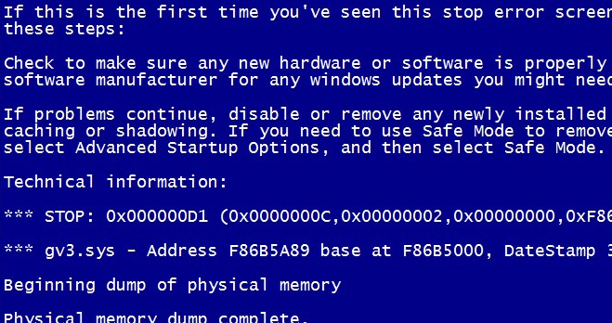

В безопасном режиме операционная система использует низкое разрешение экрана, инициализирует только необходимое аппаратное обеспечение и (почти) не загружает сторонних программ. Это позволяет загрузить Windows, когда его загрузке мешают как раз эти вещи.

Таким образом, если по какой-то причине Вы не можете нормально загрузить Windows или на компьютере постоянно появляется синий экран смерти, следует попробовать использовать безопасный режим.

Ручной запуск безопасного режима, который производится следующим образом:

В **Windows 7** и более ранних версиях: необходимо нажать F8 после включения компьютера, в результате появится меню, в котором можно выбрать загрузку в безопасном режиме. Более подробно об этом в статье

В **Windows 8**: нужно нажать Shift и F8 при включении компьютера, однако это может и не сработать. Для запуска компьютера в безопасном режиме необходимо открыть системную утилиту MSConfig путем вызова команды «Выполнить» комбинацией клавиш Win+R.

***Что именно можно исправить в безопасном режиме***

После того, как Вы запустили безопасный режим, можно произвести следующие действия с системой, позволяющие исправить ошибки компьютера:

* **Проверить компьютер на вирусы**, выполнить лечение вирусов — очень часто те вирусы, которые антивирус не может удалить в обычном режиме, легко удаляются в безопасном. Если у Вас нет антивируса, можно установить его, находясь в безопасном режиме.
* **Запустить восстановление системы** — если совсем недавно компьютер работал стабильно, а теперь начались сбои, воспользуйтесь восстановлением системы, чтобы вернуть компьютер в то состояние, в котором он был ранее.
* **Удалить установленное программное обеспечение** — если проблемы с запуском или работой Windows начались после того, как была установлена какая-то программа или игра (особенно это касается программ, устанавливающих собственные драйвера), стал появляться синий экран смерти, то можно удалить установленное программное обеспечение в безопасном режиме. Очень вероятно, что после этого компьютер загрузится нормально.
* **Обновить драйвера оборудования —**при условии, что нестабильность системы вызывают системные драйвера устройств, Вы можете скачать и установить последние драйвера с официальных сайтов производителей оборудования.
* **Удалить баннер с рабочего стола —**безопасный режим с поддержкой командной строки — один из основных способов избавиться от смс-вымогателя
* **Посмотреть, проявляются ли сбои в безопасном режиме —** если при обычной загрузке Windows с компьютером проблемы — «синий экран смерти», автоматическая перезагрузка или сходные, а в безопасном режиме они отсутствуют, то, скорее всего, проблема программная. Если же, напротив, компьютер не работает и в безопасном режиме, вызывая все те же сбои, то есть вероятность, что они вызваны аппаратными проблемами. Стоит отметить, что нормальная работа в безопасном режиме не гарантирует того, что нет аппаратных проблем — бывает, что они возникают только при высокой загрузке оборудования, например, видеокарты, чего в безопасном режиме не происходит.

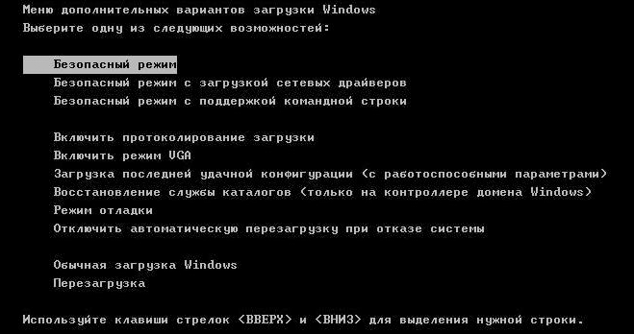

**Пример выполнения задания**

Окно выбора режима Windows

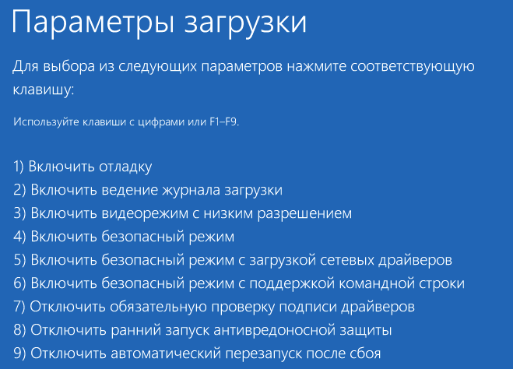

**Порядок выполнения практического задания:**

1. Запустите безопасный режим в операционной системе: выберите пункт с поддержкой командной строки.
2. Опишите изменения в операционной системе, которые вы можете наблюдать в безопасном режиме в сравнении с обычным режимом запуска.
3. Ответьте на вопросы преподавателя о том, что такое безопасный режим и как происходит его запуск в ОС Windows.

**Содержание отчета:**

Получить ответы на вопросы практического задания

**Контрольные вопросы:**

1. Что такое безопасный режим операционной системы Windows?
2. Как выбрать запуск операционной системы в безопасном режиме?
3. Какие конфигурации безопасного режима существуют?

**Список литературы:**

Основная литература

1. Батаев А.В. Операционные системы и среды. М: Академия, 2017
2. Матросов В.Л.Операционные системы, сети и интернет-технологии. М: Академия, 2014

Дополнительная литература

1. Партыка Т.П., Попов И.И. Операционные системы, среды и оболочки. М.: ФОРУМ, 2009
2. Попов И.И. Операционные системы и среды. М.: ФОРУМ-ИНФРА-М, 2004